習作園地

一、選擇題
1. ( D ) 函式執行完畢後可以有一個傳回值，回傳值資料型別即為宣告此傳回值的型別，若該函式沒有傳回值則以下列那一個關鍵字宣告？
(A)public (B)int (C)return (D)void
2. ( B ) 下列何種參數傳遞，更改形式參數的值並不會影響原來的實參數的值？
(A)傳位址呼叫 (B)傳值呼叫 (C)傳參考呼叫 (D)多載
3. ( C ) 函式的傳回值以那一個關鍵字將其送回主程式？
(A)exit (B)contnue (C)return (D)option
4. ( C ) 如果想在函式執行中離開程序，應以那一個關鍵字強制返回主程式？
(A)exit (B)contnue (C)return (D)option
5. ( B ) 當一個程序 (函式) 執行時又呼叫自己時，此種程序稱為：
(A)迴圈 (B)遞迴 (C)多載 (D)泛型
6. ( C ) 當多個程序 (函式) 具有相同名稱，以傳遞的參數個數或型別做為區分程序的依據，此種
程序稱為：
(A)迴圈 (B)遞迴 (C)多載 (D)泛型
7. ( C ) 在「if、switch、for、while、do…while」程式區塊內宣告的變數，稱為何種變數？
(A)區域變數 (B)全域變數 (C)區塊變數 (D)靜態變數
8. ( D ) 數學函式「pow(3,2)」的運算結果為何？
(A)5 (B)6 (C)8 (D)9
9. ( C ) 執行下列程式的結果為何?
(A) n = 0 (B) n = 1 (C) n = -1 (D) n = null
char a[]=”First”;
char b[]=”Second”;
int n = strcmp(a,b);
10. ( A ) 下列何者為 C++ 提供字串轉換為整數的函式？
(A)atoi() (B)atol() (C)itoa() (D)ltoa()

二、實作題
1. 輸入正整數 n 後，利用函式計算由 1 +2 + 3 +… + n 的和。
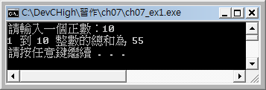
(參考解答：C:\DevCHigh\習作\ch07\ch07_ex1.cpp)

2. 大樂透開獎：以亂數產生七個 1 到 49 之間的不重複整數。
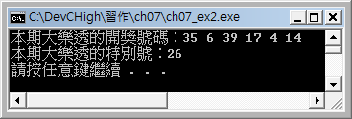
(參考解答：C:\DevCHigh\習作\ch07\ch07_ex2.cpp)
【提示】
- 以時間產生亂數種子。
#include "time.h"
int main()
{
unsigned int seed=(unsigned int)time(NULL);
srand(seed);
- 建立 n[50] 的陣列，設定 n[] 陣列初值為 n[1]=1,n[2]=2,...,n[48]=48,n[49]=49。
int n[50]; // 建立n[50] 的陣列，本例中n[0] 並未使用
// 設定 n[] 初值為 n[1]=1,n[2]=2,...,n[48]=48,n[49]=49
for (int i = 1; i <= 49; i++)
n[i] = i; // 1,2,3 ...48, 49
- 自陣列中取出任意一個數和第 n[i] 互換，術語叫做洗牌，就是自第一張牌開始，依序在牌堆中，任意抽出一張牌和這張牌互換，這樣經過一輪後就會將牌洗亂。
for (int i = 1; i <= 49; i++)
{
int tmp = 1 + rand() % 49; // 產生1 ~ 49 的整數
int x = n[i];
int y = n[tmp];
n[i] = y;
n[tmp] = x;
}
3. 將輸入字串的字母轉換為其下一個字母，例如 A 變為 B，B 變為 C，依此類推，最後 z 變為 A，非字母字元不改變。
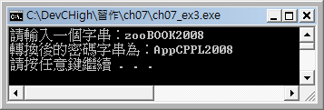
(參考解答一(使用 char[] 字元陣列)：C:\DevCHigh\習作\ch07\ch07_ex3.cpp)
(或參考解答二(使用 string 字串)：C:\DevCHigh\習作\ch07\ch07_ex3b.cpp)
【提示】
ChangeStr() 函式將每一個字元的 ASCII 碼加 1 即可。
void ChangeStr(char s[]) // 陣列傳址
{
char c;
int asc;
for (int i = 0; i < strlen(s) ; i++)
{
c = (char)(s[i]);
if (c >= 'A' && c <= 'z')
{
if (c == 'z')
c = 'A';
else if (c == 'Z')
c = 'a';
else
{
asc = (int)(c);
c = (char)(asc + 1);
}
}
s[i] = c;
}
}

